**Docent: M. Auerbach / P. Thong / J. de Jong / R. Springer / M. van der Linden / Z. Willems / H. Kool / S. Bechoe**

**Toets: Bootstrap, Snackbar Lekker**

**Periode: 2**

**Cohort: 2020**

**Datum: 12-02-2021**

**Tijd: 120 minuten**

**Aantal opgaven: 4**

**Te behalen punten: 32**

**Onduidelijke of onleesbare antwoorden worden FOUT gerekend.**

Voornaam: _________________________________

Achternaam: _________________________________

Klas: _________________________________

|  |
| --- |
|  |

Cijfer:

DEEL 2: **Praktijk**

Open het document, in dit document staan een aantal commentaarregels met instructies. Zorg ervoor dat je de juiste bootstrap classes en elementen gebruikt.

Let op: De teksten van de website staan in de Readme. De teksten moeten hetzelfde zijn als de teksten in de screenshots.

Deze toets maak door bootstrap classes te gebruiken. Je kan de css file bekijken, maar hier zet je verder niks extra’s in!

1. Opdracht 1: Je begint met de Home pagina. Zorg ervoor dat je de juiste bootstrap classes en elementen gebruikt. Maak de pagina responsieve, zodat alles op een mobiel onder elkaar valt.

Nadat je de Home pagina gemaakt hebt, doe je een git push met de commit message: “home pagina”

* 1. git add .
  2. git commit -m “home pagina”
  3. git push

Als je de instructies volgt gaat je home pagina er zo uitkomen te zien:

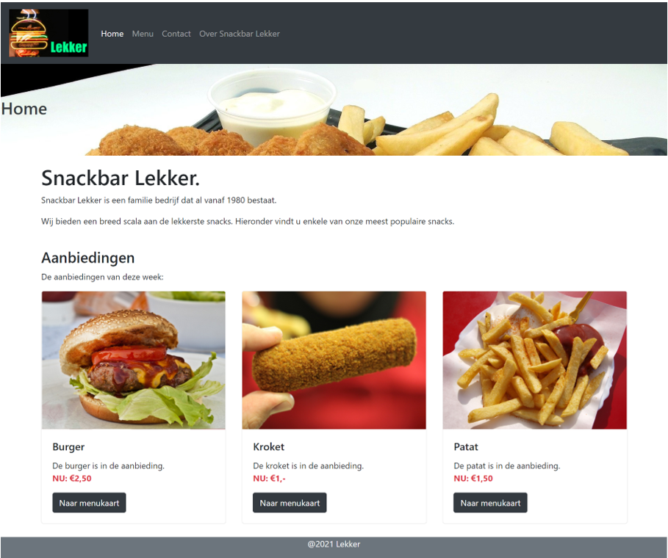

1. Opdracht 2: Menu pagina. Zorg ervoor dat je de juiste bootstrap classes en elementen gebruikt.

Maak de pagina responsieve, zodat alles op een mobiel onder elkaar valt.

Nadat je de Menu pagina gemaakt hebt, doe je een git push met de commit message: “menu pagina”

* 1. git add .
  2. git commit -m “menu pagina”
  3. git push

Als je de instructies volgt gaat je home pagina er zo uitkomen te zien:

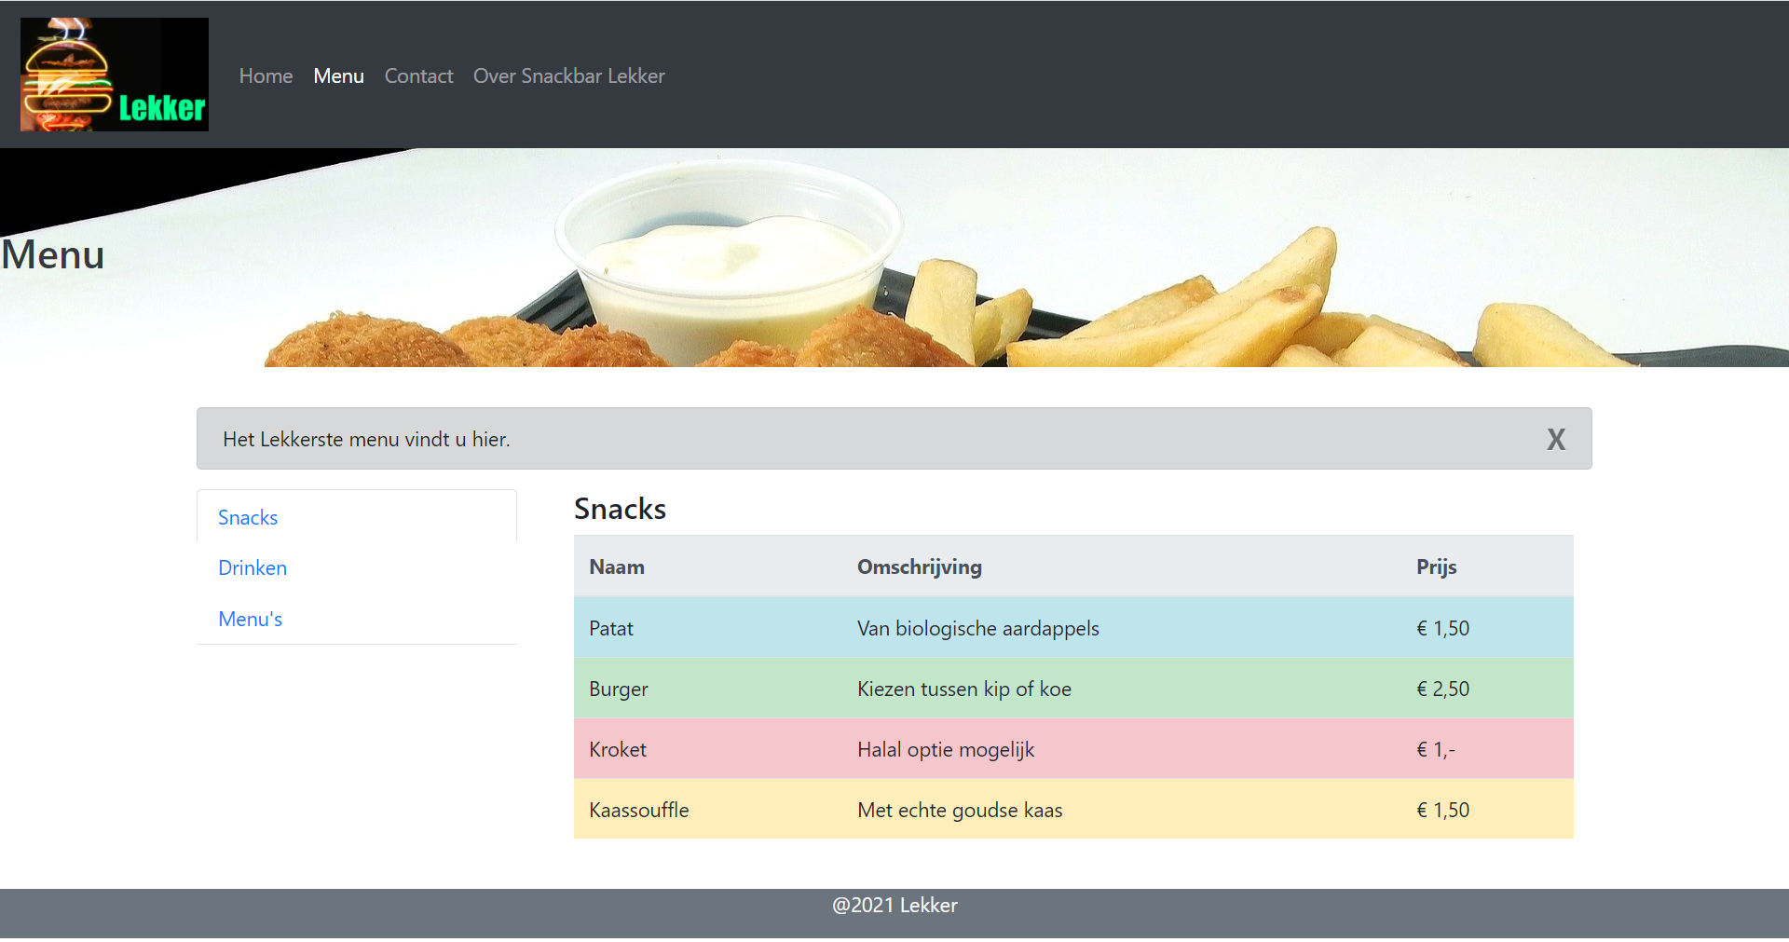

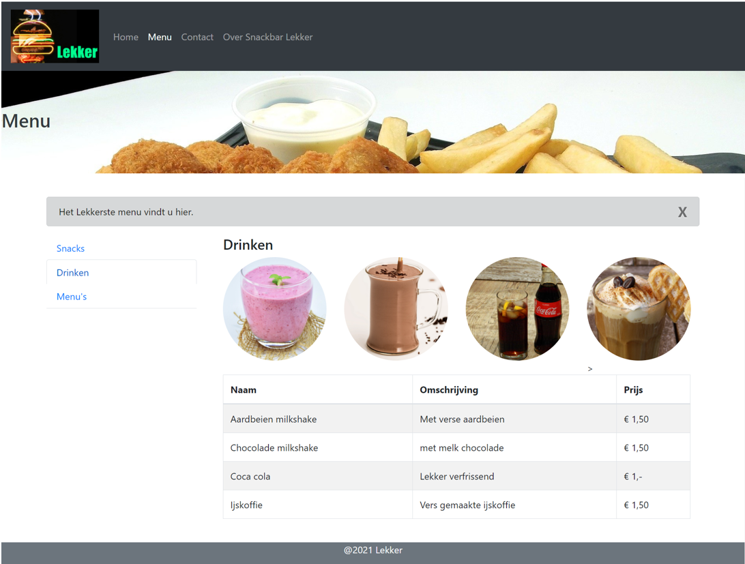

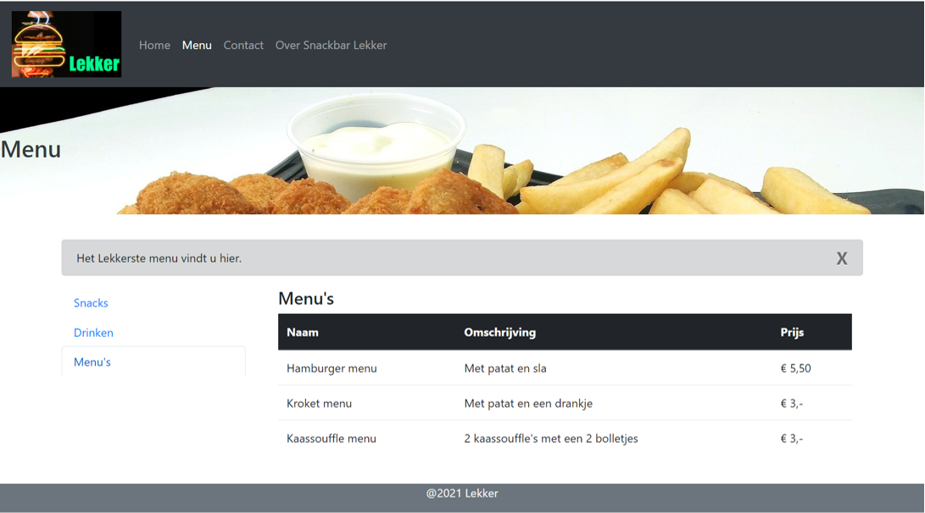

1. Opdracht 3: Contact pagina. Zorg ervoor dat je de juiste bootstrap classes en elementen gebruikt.

Maak de pagina responsieve, zodat alles op een mobiel onder elkaar valt.

Nadat je de Contact pagina gemaakt hebt, doe je een git push met de commit message: “contact pagina”

* 1. git add .
  2. git commit -m “contact pagina”
  3. git push

Als je de instructies volgt gaat je home pagina er zo uitkomen te zien:

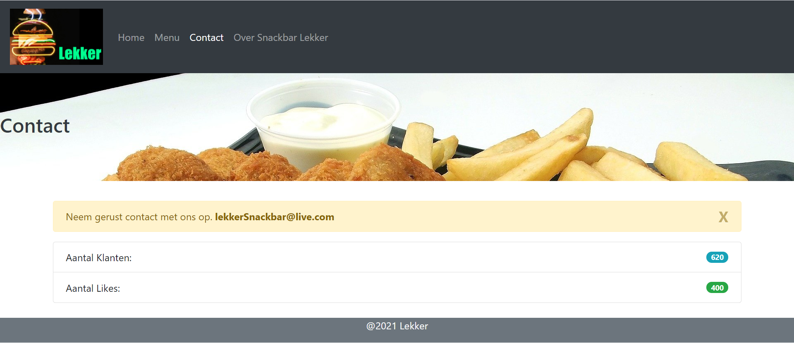

1. Opdracht 4: Over Lekker pagina. Zorg ervoor dat je de juiste bootstrap classes en elementen gebruikt.

Maak de pagina responsieve, zodat alles op een mobiel onder elkaar valt.

Nadat je de Over Lekker pagina gemaakt hebt, doe je een git push met de commit message: “over pagina”

* 1. git add .
  2. git commit -m “over pagina”
  3. git push

Als je de instructies volgt gaat je home pagina er zo uitkomen te zien:

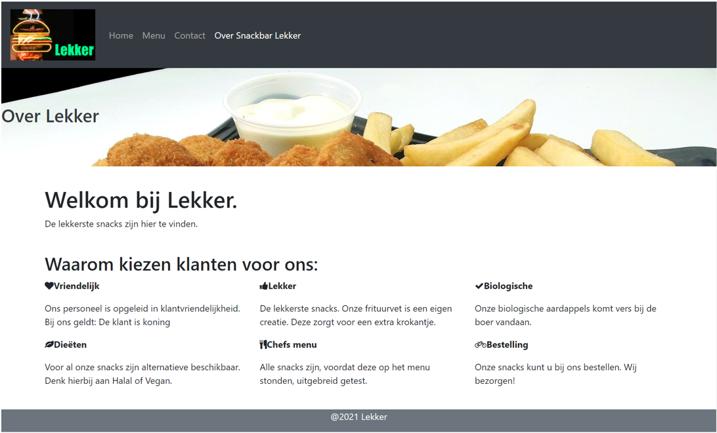

**Tekst Snackbar Lekker**

**Index.html:**

Snackbar Lekker.

Snackbar Lekker is een familie bedrijf dat al vanaf 1980 bestaat.

Wij bieden een breed scala aan de lekkerste snacks. Hieronder vindt u enkele van onze meest populaire snacks.

Aanbiedingen

De aanbiedingen van deze week:

Burger

De burger is in de aanbieding. NU: €2,50

Kroket

De kroket is in de aanbieding. NU: €1,-

Patat

De patat is in de aanbieding. NU: €1,50

**Contact.html:**

Neem gerust contact met ons op. lekkerSnackbar@live.com

Aantal Klanten: 620

Aantal Likes: 400

**Menu.html:**

Snacks

Patat. Van biologische aardappels. € 1,50

Burger. Kiezen tussen kip of koe. €2,50

Kroket. Halal optie mogelijk. € 1,-

Kaassouffle. Met echte goudse kaas. € 1,50

Drinken

Aardbeien milkshake. Met verse aardbeien. €1,50

Chocolade milkshake. Met melk chocolade. € 1,50

Coca cola. Lekker verfrissend. € 1,-

Ijskoffie. Vers gemaakte ijskoffie. €1,50

Menu's

Hamburger menu. Met patat en sla. € 5,50

Kroket menu. Met patat en een drankje. € 3,-

Kaassouffle menu. 2 kaassouffle's met een 2 bolletjes. € 3,-

**Over.html**

Waarom kiezen klanten voor ons:

Vriendelijk: Ons personeel is opgeleid in klantvriendelijkheid. Bij ons geldt: De klant is koning

Lekker: De lekkerste snacks. Onze frituurvet is een eigen creatie. Deze zorgt voor een extra krokantje

Biologische: Onze biologische aardappels komt vers bij de boer vandaan.

Diëten: Voor al onze snacks zijn alternatieve beschikbaar. Denk hierbij aan Halal of Vegan

Chefs menu: Alle snacks zijn, voordat deze op het menu stonden, uitgebreid getest.

Bestelling: Onze snacks kunt u bij ons bestellen. Wij bezorgen!